实验报告书

课 程 名： 《面向对象程序设计》
题 目: 实验六 综合实验
实验类别: 【设计】

一、实验目的和要求
掌握图形用户界面设计、委托事件模型及事件处理。

二、实验内容和步骤
第一题
编写一个Java 程序Test1.java，设计一个窗口，在窗口内放置一个按钮，当不断地单击按钮时，在按钮上显示它被单击的次数。
程序代码：
此处粘贴程序代码
package mytest;
import java.awt.*;
import javax.swing.*;
import java.awt.event.*;
public class Test1 extends JFrame implements ActionListener{
static Test1 frm=new Test1();
static int i=0;
static JButton bt=new JButton(""+i);
public static void main(String[] args) {
// TODO Auto-generated method stub
bt.addActionListener(frm);
frm.setTitle("操作事件");
frm.setLayout(new FlowLayout());
frm.setSize(260,170);
frm.add(bt);
frm.setDefaultCloseOperation(JFrame.EXIT_ON_CLOSE);
frm.setVisible(true);
}
public void actionPerformed(ActionEvent e)
{
i++;
bt.setText(""+i);
}
}

程序运行结果：

此处粘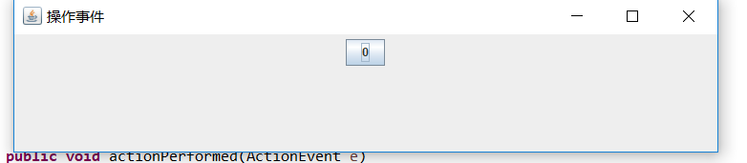贴程序运行结果图
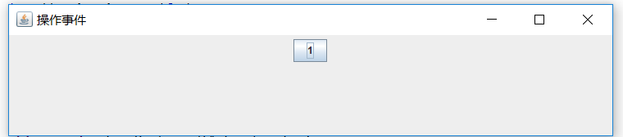

第二题
编写一个Java程序 Test2.java
设计一个“加减运算器”：一个窗口、一个标签（“=”）、三个文本框、两个按钮、
当用户输入两个数据，并单击“+”或“-”按钮后，会在结果文本框中显示计算结果。

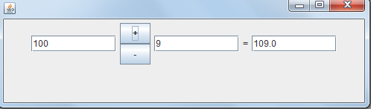
程序代码：
package mytest;
import java.awt.*;
import java.util.Scanner;
import java.awt.event.*;
import javax.swing.*;
public class Test2 extends JFrame implements ActionListener{
static Test2 frm=new Test2();
static JPanel pan=new JPanel();
static JTextField t1=new JTextField(10);
static JTextField t2=new JTextField(10);
static JTextField t3=new JTextField(10);
static JButton bt1=new JButton("+");
static JButton bt2=new JButton("-");
static JLabel lab=new JLabel("=");
public static void main(String[] args) {
// TODO Auto-generated method stub
bt1.addActionListener(frm);
bt2.addActionListener(frm);
GridLayout grid=new GridLayout (2,1);
pan.setLayout(grid);
pan.add(bt1);
pan.add(bt2);
frm.setTitle("加减运算器");
frm.setLayout(new FlowLayout());
frm.setSize(260,170);
frm.add(t1);
frm.add(pan);
frm.add(t2);
frm.add(lab);
frm.add(t3);
frm.setDefaultCloseOperation(JFrame.EXIT_ON_CLOSE);
frm.setVisible(true);
}
public void actionPerformed(ActionEvent e)
{
double c;
double a=Double.parseDouble(t1.getText());
double b=Double.parseDouble(t2.getText());
JButton bt=(JButton)e.getSource();
if(bt==bt1)
{
c=a+b;
t3.setText(""+c);
}
if(bt==bt2)
{
c=a-b;
t3.setText(""+c);
}
}
}

程序运行结果：

此处粘贴程序运行结果图
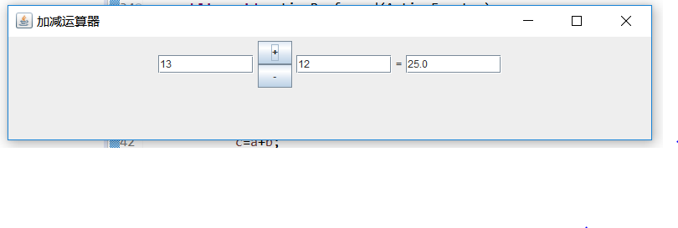

第三题
编写一个Java程序Test3.java（可参考例题13.6、例题14.1、例题14.5设计界面及事件处理）
设计一个“调查界面”,自己设计布局方式：
一个窗口JFrame
三个标签JLabel（姓名、性别、爱好）、
一个文本框JTextField
两个单选按钮JRadioButton
三个复选框JCheckBox
一个“确定”按钮JButton
一个文本区 JTextArea
当用户输入姓名，选择性别、爱好后，单击“确定”按钮，会在文本区中显示所有输入及选择的内容。

程序代码：
package mytest;
import java.awt.*;
import java.util.Scanner;
import java.awt.event.*;
import javax.swing.*;
public class Test3 extends JFrame implements ActionListener
{
static Test3 frm=new Test3();
static JPanel pan1=new JPanel();
static JPanel pan2=new JPanel();
static JPanel pan3=new JPanel();
static JTextArea ta=new JTextArea ();
static JTextField tf =new JTextField ();
static JButton bt=new JButton("确定");
static JLabel lab1=new JLabel("姓名");
static JLabel lab2=new JLabel("性别");
static JLabel lab3=new JLabel("爱好");
static JRadioButton r1=new JRadioButton("男");
static JRadioButton r2=new JRadioButton("女");
static JCheckBox c1=new JCheckBox("听歌");
static JCheckBox c2=new JCheckBox("看书");
static JCheckBox c3=new JCheckBox("其他");
public static void main(String[] args) {
// TODO Auto-generated method stub
Scanner sc = new Scanner(System.in);
bt.addActionListener(frm);
frm.setTitle("调查界面");
ButtonGroup grp=new ButtonGroup();
frm.setLocation(200, 150);
frm.setSize(320,220);
frm.setLayout(null);
GridLayout grid1=new GridLayout (1,2);
pan1.setLayout(grid1);
GridLayout grid2=new GridLayout (1,3);
pan2.setLayout(grid2);
GridLayout grid3=new GridLayout (1,4);
pan3.setLayout(grid3);
pan1.add(lab1);
pan1.add(tf);
pan2.add(lab2);
pan2.add(r1);
pan2.add(r2);
pan3.add(lab3);
pan3.add(c1);
pan3.add(c2);
pan3.add(c3);
grp.add(r1);
grp.add(r2);
pan1.setBounds(20,20, 150,20);
pan2.setBounds(20,40, 150,20);
pan3.setBounds(20,60, 250,20);
bt.setBounds(20,80,100, 20);
ta.setBounds(20,120,150, 60);
frm.add(pan1);
frm.add(pan2);
frm.add(pan3);
frm.add(bt);
frm.add(ta);

frm.setDefaultCloseOperation(JFrame.EXIT_ON_CLOSE);
frm.setVisible(true);
}
public void actionPerformed(ActionEvent e)
{
String s=new String();
s+=tf.getText();
if(r1.isSelected())
s+=" "+r1.getText();
if(r2.isSelected())
s+=" "+r2.getText();
if(c1.isSelected())
s+=" "+c1.getText();
if(c2.isSelected())
s+=" "+c2.getText();
if(c3.isSelected())
s+=" "+c3.getText();
ta.setText(s);
}
}

程序运行结果：

此处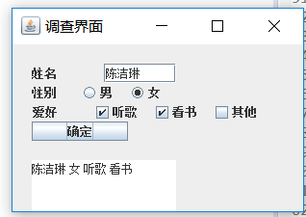粘贴程序运行结果图

三、实验小结
（可以写 1 从实验中学会了什么
或者 2 列出程序中的出错语句+分析出错原因+改正等）

要求：至少四行及以上；不能抄袭别人的实验小结。
- 改变按钮点击次数如下：
static int i=0;
static JButton bt=new JButton(""+i);
public void actionPerformed(ActionEvent e)
{
i++;
bt.setText(""+i);
}
- 怎么把字符放到文本框里？
- static JTextField t1=new JTextField(10);这样就控制了文本框的长度。10是表示宽度可以容纳10个字符
- 面板类不是顶层容器，要放在其他容器内
- GridLayout grid=new GridLayout (2,1);
pan.setLayout(grid);
pan.add(bt1);
pan.add(bt2);
保证了bt1和bt2两个按钮上下排列
- 改变它的排列frm.setLayout(new FlowLayout());
- 单选框要把他们放在同一个类里
ButtonGroup grp=new ButtonGroup();
grp.add(r1);
grp.add(r2);
但最后放在容器里面 r1,r2一个一个放进去，不能直接放grp，因为ButtonGroup不是java.awt.Component的子类，所以它的对象不能添加到容器中。
- 把运算结果输出
public void actionPerformed(ActionEvent e)
{
double c;
double a=Double.parseDouble(t1.getText());
double b=Double.parseDouble(t2.getText());
JButton bt=(JButton)e.getSource();
if(bt==bt1)
{
c=a+b;
t3.setText(""+c);
}
}

